
新一代高校一卡通管理系统V4

SunGard China HE

2011年5月
Sungard 资产综合管理系统
V1.0研发

文档标识

项目名称 | 新一代高校一卡通V4
文档名称 | 需求规格说明书
版本号 | <V1.0>
状况
模板版本号 | <V1.0>

文档修订历史

版本 | 日期 | 描述 | 文档所有者
V1.0 | 2012-12-08 | 新建 | 许圣

此版本文档的正式核准

版本 | 审批人 | 角色 | 审批日期 | 签字 | 备注

分发控制

副本 | 接受人 | 机构
目 录
1 前言 5
1.1 目标和范围 5
1.2 定义（首字母缩写和缩写词） 5
1.3 参考资料 5
2 项目概述 5
3 功能性需求 5
3.1 系统管理 5
3.1.1 登录管理 5
3.1.2 操作员管理 7
3.1.3 日志管理 8
3.1.4 子系统管理 8
3.1.5 参数管理 8
3.1.6 组织结构管理 8
3.1.7 专业信息管理 8
3.1.8 区域管理 8
3.2 设备管理 9
3.2.1 设备信息查询 9
3.2.2 设备信息设置 9
3.2.3 设备信息导入 9
3.2.4 设备导入管理 9
3.2.5 设备参数控制 9
3.2.6 更换设备 9
3.3 卡片管理 9
3.4 商户管理 10
3.5 客户管理 10
3.6 卡务管理 10
3.7 圈存对账管理 10
3.8 结算管理 10
3.9 补助管理 10
3.10 门禁管理 10
3.11 水控管理 10
3.12 手持机管理 10
3.13 车载机管理 10
3.14 电子钱包管理 10
4 非功能性需求 11
4.1 性能要求 11
4.2 界面要求 11
4.2.1 菜单排班要求 11
4.2.2 界面操作性要求 11
4.3 应用性 11
4.4 安全性 11
4.5 可靠性 11
4.6 可维护性 11
4.7 可扩展性 11
4.8 开放性 11
4.9 系统接口 11
5 数据字典 12
5.1 关键数据结构 12
5.2 关键数据类型 12
6 附录 12
7 15
8 15

前言

目标和范围

定义（首字母缩写和缩写词）

参考资料

项目概述

功能性需求

系统管理

登录管理

登录
Use Case Name | 用户登录 | Customer Requirement#
Use Case ID | UC_{Domain#}_{Case#}
Description
Role/Actor | 一卡通管理中心  一卡通相关子系统
Precondition
Input
Output
Functions List | The following is software requirement function point, and it can be used for Check and accept.
Non-functional Requirements
Affect Module/System
(if any)
Constraint
Exception
Reference
Flowchat/
Sequence Diagram
Remark

登出

操作员管理

新增登录站点
Use Case Name | 新增登录站点 |  |  | Customer Requirement#
Use Case ID | UC_001_02001
Description
Role/Actor | 一卡通管理中心  一卡通相关子系统
Precondition | 用户已经登录到【一卡通管理中心】系统
Input
Output
Functions List | The following is software requirement function point, and it can be used for Check and accept.
Non-functional Requirements
Affect Module/System
(if any)
Constraint
Exception
Reference
Flowchat/  Sequence Diagram | Aaaa.vsd
Remark
DocMemo | Author: | Sheng.xu | Last update: |  | 2011/12/12

修改登录站点

删除登录站点

查询登录站点

日志管理

查询日志
Use Case Name | 查询日志 |  |  | Customer Requirement#
Use Case ID | UC_01_003_01
Description | 查询用户更改系统时所作动作的记录 主要显示用户 用户操作时间 具体操作内容
Role/Actor | 拥有日志管理权限的管理员
Precondition | 用户成功登陆
Input | 操作时间 操作员 站点流水号 站点号 交易码
Output | 日志记录
Functions List
1 | 用户输入查询条件时间 操作员 站点流水号 站点号 交易码
2 | 点击查询
3 | 显示日志记录内容包括（交易日期 交易时间 站点号 站点流水号 操作员 审核操作员 交易码 流水状态 备注 请求数据包）  返回码=0
Non-functional Requirements
Affect Module/System
(if any)
Constraint | 日志显示数量控制在半年之内
Exception
Reference
Flowchat/  Sequence Diagram | 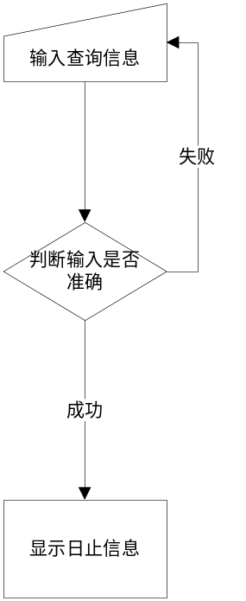
Remark
DocMemo | Author: | Wang hongyi | Last update: |  | 2011/12/12

打印日志
Use Case Name | 打印日志 |  |  | Customer Requirement#
Use Case ID | UC_01_003_02
Description | 查询用户更改系统时所作动作的记录 主要显示用户 用户操作时间 具体操作内容
Role/Actor | 拥有日志管理权限的管理员
Precondition | 用户成功登陆
Input | 操作时间 操作员 站点流水号 站点号 交易码
Output | 日志记录
Functions List
1 | 用户输入查询条件时间 操作员 站点流水号 站点号 交易码
2 | 点击查询
3 | 显示日志记录内容包括（交易日期 交易时间 站点号 站点流水号 操作员 审核操作员 交易码 流水状态 备注 请求数据包）  返回码=0
4 | 点击打印对页面内容打印输出
Non-functional Requirements
Affect Module/System
(if any)
Constraint
Exception
Reference
Flowchat/
Sequence Diagram
Remark
DocMemo | Author: | Wang hongyi | Last update: |  | 2011/12/12

子系统管理

添加子系统

Use Case Name | 添加子系统 |  |  | Customer Requirement#
Use Case ID | UC_001_004_001
Description | 将需要接入一卡通系统的前置机在系统内注册使其能够接受一卡通刷卡
Role/Actor | 拥有子系统权限的管理员
Precondition | 用户成功登陆
Input | 名称 子系统类别 所在区域 网络地址 网卡物理地址 端口号 备注
Output
Functions List
1 | 用户填写名称 子系统类别（读取配置） 所在区域（读取配置） 网络地址 网卡物理地址 端口号 备注
2 | 点击确认 接入子系统返回码=0并返回子系统查询列表
Non-functional Requirements
Affect Module/System
(if any)
Constraint | - 名称 子系统类别 所在区域 网络地址 网卡物理地址为必填内容  - 网卡17位 每两位用‘-’分割
Exception | 名称 子系统类别 所在区域 网络地址 网卡物理地址没填抛异常
Reference
Flowchat/  Sequence Diagram | 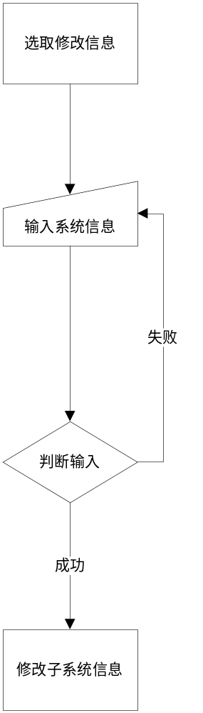
Remark
DocMemo | Author: | Wang hongyi | Last update: |  | 2011/12/12

取消添加子系统
Use Case Name | 取消添加子系统 |  |  | Customer Requirement#
Use Case ID | UC_001_004_002
Description | 取消添加子系统操作
Role/Actor | 拥有子系统权限的管理员
Precondition | 用户成功登陆
Input
Output
Functions List
1 | 点击取消接入子系统 返回码=0并返回子系统查询列表
Non-functional Requirements
Affect Module/System
(if any)
Constraint
Exception
Reference
Flowchat/
Sequence Diagram
Remark
DocMemo | Author: | Wang hongyi | Last update: |  | 2011/12/12

修改子系统配置

Use Case Name | 修改子系统配置 |  |  | Customer Requirement#
Use Case ID | UC_001_004_003
Description | 对已设置的子系统配置进行更改
Role/Actor | 拥有权限的管理员
Precondition | 用户成功登陆
Input | 名称 子系统类别 所在区域 网络地址 网卡物理地址 端口号 备注
Output
Functions List
1 | 用户点选需修改记录并按修改弹出修改界面
2 | 用户修改需要变更 的所在区域 网络地址 网卡物理地址 端口号 备注的内容
3 | 点击确认修改子系统配置并返回子系统查询列表 返回码=0
Non-functional Requirements
Affect Module/System
(if any)
Constraint | - 名称 子系统类别不能修改  - 所在区域 网络地址 网卡物理地址为必填内容  - 网卡17位 每两位用‘-’分割
Exception | 所在区域 网络地址 网卡物理地址为提示错误  网卡17位 每两位用‘-’分割提示错误
Reference
Flowchat/
Sequence Diagram
Remark
DocMemo | Author: | Wang hongyi | Last update: |  | 2011/12/12

取消修改子系统
Use Case Name | 取消修改子系统配置 |  |  | Customer Requirement#
Use Case ID | UC_001_004_004
Description | 取消对子系统配置进行更改
Role/Actor | 拥有权限的管理员
Precondition | 用户成功登陆
Input
Output
Functions List
1 | 用户点选需修改记录并按修改弹出修改界面显示名称 子系统类别 所在区域 网络地址 网卡物理地址 端口号 备注
2 | 点击取消修改子系统配置并返回子系统查询列表 返回码=0
Non-functional Requirements
Affect Module/System
(if any)
Constraint
Exception
Reference
Flowchat/
Sequence Diagram
Remark
DocMemo | Author: | Wang hongyi | Last update: |  | 2011/12/12

删除子系统配置
Use Case Name | 删除子系统配置 |  |  | Customer Requirement#
Use Case ID | UC_001_004_005
Description | 对已设置的子系统配置进行删除
Role/Actor | 拥有权限的管理员
Precondition | 用户成功登陆
Input | 当前子系统id
Output
Functions List
1 | 用户点选需删除的子系统并按注销弹出该子系统信息界面显示名称 子系统类别 所在区域 网络地址 网卡物理地址 端口号 备注
2 | 点击确认删除子系统配置并返回子系统查询列表
Non-functional Requirements
Affect Module/System
(if any)
Constraint | 名称 子系统类别 所在区域 网络地址 网卡物理地址 端口号 备注不能修改
Exception
Reference
Flowchat/  Sequence Diagram | 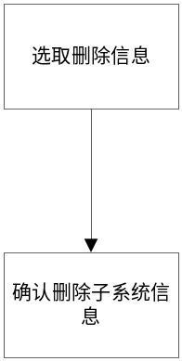
Remark
DocMemo | Author: | Wang hongyi | Last update: |  | 2011/12/12

取消删除子系统

Use Case Name | 取消删除子系统配置 |  |  | Customer Requirement#
Use Case ID | UC_001_004_006
Description | 对已设置的子系统配置进行删除
Role/Actor | 拥有权限的管理员
Precondition | 用户成功登陆
Input | 当前子系统id
Output
Functions List
1 | 用户点选需删除的子系统并按注销弹出该子系统信息界面显示名称 子系统类别 所在区域 网络地址 网卡物理地址 端口号 备注
2 | 点击取消 取消删除子系统配置并返回子系统查询列表返回码=0
Non-functional Requirements
Affect Module/System
(if any)
Constraint | 名称 子系统类别 所在区域 网络地址 网卡物理地址 端口号 备注不能修改
Exception
Reference
Flowchat/
Sequence Diagram
Remark
DocMemo | Author: | Wang hongyi | Last update: |  | 2011/12/12

查询通用前置参数设置
Use Case Name | 查询通用前置参数设置 |  |  | Customer Requirement#
Use Case ID | UC_001_004_007
Description | 查询已设置的子系统参数与一卡通硬件参数的配置关系
Role/Actor | 管理员
Precondition | 用户成功登陆
Input
Output
Functions List
1 | 用户点选查询显示前置编号 前置机号 心跳时间间隔 心跳接阀值 心跳应答功能号 指令调度队列号 指令应答功能号 指令执行超时时间 指令获取时间间隔 设备档案请求功能号 流水采集频率 指令队列上限 通讯平台节点号 通讯平台IP地址 通讯平台IP地址 通讯平台端口 主功能号 轮询间隔时间（毫秒）
Non-functional Requirements
Affect Module/System
(if any)
Constraint
Exception
Reference
Flowchat/  Sequence Diagram | 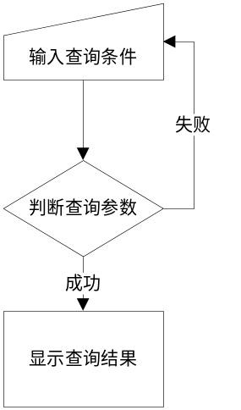
Remark
DocMemo | Author: | Wang hongyi | Last update: |  | 2011/12/12

增加通用系统参数
Use Case Name | 增加通用参数 |  |  | Customer Requirement#
Use Case ID | UC_01_004_02_01
Description | 增加已设置的子系统参数与一卡通硬件参数的配置关系
Role/Actor | 有权限管理员
Precondition | 用户成功登陆
Input
Output
Functions List
1 | 用户点选添加弹出该通用系统参数录入界面
2 | 填写前置编号 前置机号 心跳时间间隔 心跳接阀值 心跳应答功能号 指令调度队列号 指令应答功能号 指令执行超时时间 指令获取时间间隔 设备档案请求功能号 流水采集频率 指令队列上限 通讯平台节点号 通讯平台IP地址 通讯平台IP地址 通讯平台端口 主功能号 轮询间隔时间（毫秒）等信息
3 | 点选确定 返回码=0 返回查询列表
Non-functional Requirements
Affect Module/System
(if any)
Constraint | - 前置编号为预设下拉列表需要读取已经存在设置
Exception
Reference
Flowchat/  Sequence Diagram | 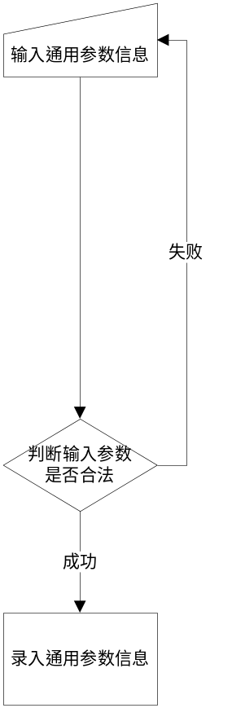
Remark
DocMemo | Author: | Wang hongyi | Last update: |  | 2011/12/12

取消增加通用前置参数设置

Use Case Name | 取消增加通用前置参数设置 |  |  | Customer Requirement#
Use Case ID | UC_001_004_009
Description | 取消增加通用前置参数设置
Role/Actor | 有权限管理员
Precondition | 用户成功登陆
Input
Output
Functions List
1 | 用户点选添加弹出该通用系统参数录入界面
2 | 填写前置编号 前置机号 心跳时间间隔 心跳接阀值 心跳应答功能号 指令调度队列号 指令应答功能号 指令执行超时时间 指令获取时间间隔 设备档案请求功能号 流水采集频率 指令队列上限 通讯平台节点号 通讯平台IP地址 通讯平台IP地址 通讯平台端口 主功能号 轮询间隔时间（毫秒）等信息
3 | 点击取消 返回查询列表返回码=0
Non-functional Requirements
Affect Module/System
(if any)
Constraint | - 前置编号为预设下拉列表需要读取已经存在设置
Exception
Reference
Flowchat/
Sequence Diagram
Remark
DocMemo | Author: | Wang hongyi | Last update: |  | 2011/12/12

修改通用参数系统

Use Case Name | 修改通用参数系统 |  |  | Customer Requirement#
Use Case ID | UC_001_004_010
Description | 修改通用参数系统
Role/Actor | 有参数管理权限的管理员
Precondition | 用户成功登陆
Input
Output
Functions List
1 | 选取一条需要修改的配置点修改弹出修改界面 界面显示前置编号 前置机号 心跳时间间隔 心跳接阀值 心跳应答功能号 指令调度队列号 指令应答功能号 指令执行超时时间 指令获取时间间隔 设备档案请求功能号 流水采集频率 指令队列上限 通讯平台节点号 通讯平台IP地址 通讯平台IP地址 通讯平台端口 主功能号 轮询间隔时间（毫秒）等信息
2 | 输入您需要修改的内容
3 | 点确定 修改配置记录返回码=0 返回通用参数列表
Non-functional Requirements
Affect Module/System
(if any)
Constraint | 前置编号 不可修改
Exception
Reference
Flowchat/  Sequence Diagram | 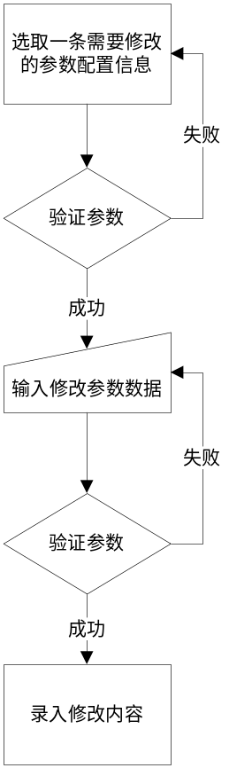
Remark
DocMemo | Author: | Wang hongyi | Last update: |  | 2011/12/12

取消修改通用前置参数设置

Use Case Name | 取消修改通用前置参数设置 |  |  | Customer Requirement#
Use Case ID | UC_001_004_011
Description | 修改通用参数系统
Role/Actor | 有参数管理权限的管理员
Precondition | 用户成功登陆
Input
Output
Functions List
1 | 选取一条需要修改的配置点修改弹出修改界面 界面显示前置编号 前置机号 心跳时间间隔 心跳接阀值 心跳应答功能号 指令调度队列号 指令应答功能号 指令执行超时时间 指令获取时间间隔 设备档案请求功能号 流水采集频率 指令队列上限 通讯平台节点号 通讯平台IP地址 通讯平台IP地址 通讯平台端口 主功能号 轮询间隔时间（毫秒）等信息
3 | 点取消 取消修改配置记录返回码=0 返回通用参数列表
Non-functional Requirements
Affect Module/System
(if any)
Constraint | 前置编号 不可修改
Exception
Reference
Flowchat/
Sequence Diagram
Remark
DocMemo | Author: | Wang hongyi | Last update: |  | 2011/12/12

外接系统名单同步
Use Case Name | 查询外接系统名单同步 |  |  | Customer Requirement#
Use Case ID | UC_01_004_012
Description | 查询子系统内名单是否已经与业务核心中的名单同步（即使业务名单与系统名单同步）
Role/Actor | 有权限管理员
Precondition | 用户成功登陆
Input | 子系统 交易卡号 学工号 名单类型 状态
Output | 子系统卡号信息
Functions List
1 | 输入查询条件子系统 交易卡号 学工号 名单类型 状态
2 | 点查询将符合条件的数据进行输出返回码=0 显示内容：子系统表示 子系统名称 交易卡号 物理卡号 学工号 名单类型 版本 状态
Non-functional Requirements
Affect Module/System
(if any)
Constraint | - 查询条件中子系统和状态为系统设置值用下拉选取方式
Exception
Reference
Flowchat/  Sequence Diagram | 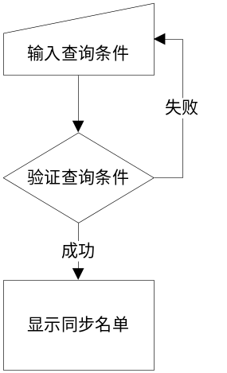
Remark
DocMemo | Author: | Wang hongyi | Last update: |  | 2011/12/12

打印外接系统同步名单

Use Case Name | 打印外接系统名单同步 |  |  | Customer Requirement#
Use Case ID | UC_001_004_013
Description | 打印子系统内名单是否已经与业务核心中的名单同步（即使业务名单与系统名单同步）
Role/Actor | 有权限管理员
Precondition | 用户成功登陆
Input | 子系统 交易卡号 学工号 名单类型 状态
Output | 子系统卡号信息
Functions List
1 | 输入查询条件子系统 交易卡号 学工号 名单类型 状态
2 | 点查询将符合条件的数据进行输出返回码=0 显示内容：子系统表示 子系统名称 交易卡号 物理卡号 学工号 名单类型 版本 状态
3 | 点击打印 执行打印当前页面操作
Non-functional Requirements
Affect Module/System
(if any)
Constraint | - 查询条件中子系统和状态为系统设置值用下拉选取方式
Exception
Reference
Flowchat/
Sequence Diagram
Remark
DocMemo | Author: | Wang hongyi | Last update: |  | 2011/12/12

参数管理

组织结构管理

查询组织结构

Use Case Name | 查询组织结构 |  |  | Customer Requirement#
Use Case ID | UC_001_006_001
Description | 查询组织结构
Role/Actor | 有权限管理员
Precondition | 用户成功登陆
Input
Output
Functions List
1 | 输入查询条件 部门代码 部门名称 英文名称 上级部门
2 | 点查询显示界面：所属区域 部门代码 原部门编码 部门名称 英文名称 上级部门 部门全称 旧部门代码 最后修改时间
Non-functional Requirements
Affect Module/System
(if any)
Constraint | 上级部门为下拉可选菜单
Exception
Reference
Flowchat/  Sequence Diagram | 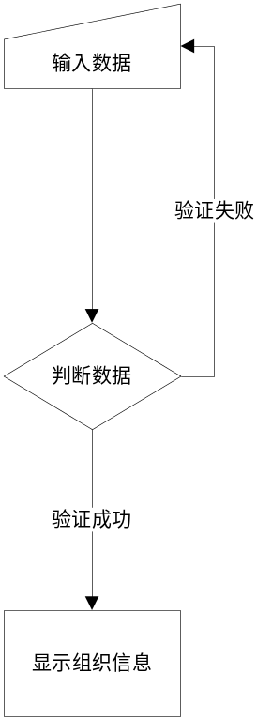
Remark
DocMemo | Author: | Wang hongyi | Last update: |  | 2011/12/12

添加组织结构

Use Case Name | 添加组织 |  |  | Customer Requirement#
Use Case ID | UC_001_006_002
Description | 添加组织
Role/Actor | 有权限管理员
Precondition | 用户成功登陆
Input
Output
Functions List
1 | 默认显示所有已有部门设置（默认存入一条根部门信息 作为所有部门的上级部门）
2 | 选一个部门作为上级部门
3 | 提供同级（即新增部门为所选部门的同级部门） 和 下级（即所选部门为新增部门的下级部门）选项确定所增部门的级别
4 | 点新增弹出新增界面显示： 部门代码 原部门代码 部门名称 部门全称 所属区域 英文名称
5 | 点确定 录入部门信息 返回码=0 返回列表
Non-functional Requirements
Affect Module/System
(if any)
Constraint | 部门代码不允许修改 部门名称必填
Exception
Reference
Flowchat/  Sequence Diagram | 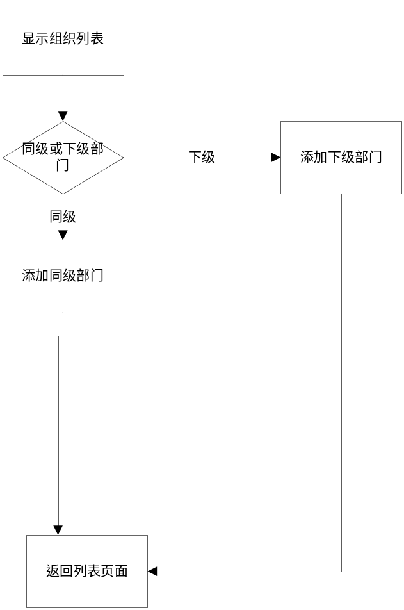
Remark
DocMemo | Author: | Wang hongyi | Last update: |  | 2011/12/12

取消添加组织

Use Case Name | 取消添加组织 |  |  | Customer Requirement#
Use Case ID | UC_001_006_003
Description | 取消添加组织
Role/Actor | 有权限管理员
Precondition | 用户成功登陆
Input
Output
Functions List
1 | 默认显示所有已有部门设置（默认存入一条根部门信息 作为所有部门的上级部门）
2 | 选一个部门作为上级部门
3 | 提供同级（即新增部门为所选部门的同级部门） 和 下级（即所选部门为新增部门的下级部门）选项确定所增部门的级别
4 | 点新增弹出新增界面 显示 部门代码 原部门代码 部门名称 部门全称 所属区域 英文名称
5 | 点取消 取消录入部门信息 返回码=0 返回列表
Non-functional Requirements
Affect Module/System
(if any)
Constraint | 部门代码不允许修改 部门名称必填
Exception
Reference
Flowchat/
Sequence Diagram
Remark
DocMemo | Author: | Wang hongyi | Last update: |  | 2011/12/12

修改组织

Use Case Name | 修改组织 |  |  | Customer Requirement#
Use Case ID | UC_001_006_004
Description | 修改组织
Role/Actor | 有权限管理员
Precondition | 用户成功登陆
Input
Output
Functions List
1 | 默认显示所有已有部门设置（默认存入一条根部门信息 作为所有部门的上级部门）
2 | 选一个部门作为上级部门
3 | 提供同级（即新增部门为所选部门的同级部门） 和 下级（即所选部门为新增部门的下级部门）选项确定所增部门的级别
4 | 点修改弹出修改界面 显示 部门代码 原部门代码 部门名称 部门全称 所属区域 英文名称
5 | 点确定 修改部门信息 返回码=0 返回列表
Non-functional Requirements
Affect Module/System
(if any)
Constraint | 部门代码不允许修改 部门名称必填
Exception
Reference
Flowchat/  Sequence Diagram | 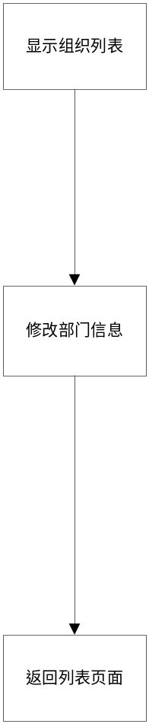
Remark
DocMemo | Author: | Wang hongyi | Last update: |  | 2011/12/12

取消修改组织

Use Case Name | 取消修改组织 |  |  | Customer Requirement#
Use Case ID | UC_001_006_005
Description | 取消修改组织
Role/Actor | 有权限管理员
Precondition | 用户成功登陆
Input
Output
Functions List
1 | 默认显示所有已有部门设置（默认存入一条根部门信息 作为所有部门的上级部门）
2 | 选一个部门作为上级部门
3 | 提供同级（即新增部门为所选部门的同级部门） 和 下级（即所选部门为新增部门的下级部门）选项确定所增部门的级别
4 | 点修改弹出修改界面 显示 部门代码 原部门代码 部门名称 部门全称 所属区域 英文名称
5 | 点取消 取消修改部门信息 返回码=0 返回列表
Non-functional Requirements
Affect Module/System
(if any)
Constraint | 部门代码不允许修改 部门名称必填
Exception
Reference
Flowchat/
Sequence Diagram
Remark
DocMemo | Author: | Wang hongyi | Last update: |  | 2011/12/12

删除组织

Use Case Name | 删除组织 |  |  | Customer Requirement#
Use Case ID | UC_001_006_006
Description | 删除组织
Role/Actor | 有权限管理员
Precondition | 用户成功登陆
Input
Output
Functions List
1 | 默认显示所有已有部门设置（默认存入一条根部门信息 作为所有部门的上级部门）
2 | 选一个部门删除
3 | 弹出部门信息显示：部门代码 原部门代码 部门名称 部门全称 所属区域 英文名称
4 | 点删除 删除部门信息 返回码=0 返回列表
Non-functional Requirements
Affect Module/System
(if any)
Constraint | - 部门代码 原部门代码 部门名称 部门全称 所属区域 英文名称不允许修改  - 删除的部门不能有子部门
Exception
Reference
Flowchat/  Sequence Diagram | 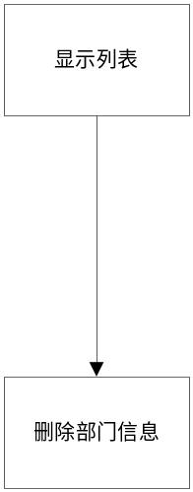
Remark
DocMemo | Author: | Wang hongyi | Last update: |  | 2011/12/12

取消删除组织

Use Case Name | 取消删除组织 |  |  | Customer Requirement#
Use Case ID | UC_001_006_007
Description | 取消删除组织
Role/Actor | 有权限管理员
Precondition | 用户成功登陆
Input
Output
Functions List
1 | 默认显示所有已有部门设置（默认存入一条根部门信息 作为所有部门的上级部门）
2 | 选一个部门删除
3 | 弹出部门信息显示：部门代码 原部门代码 部门名称 部门全称 所属区域 英文名称
4 | 点取消 取消删除部门信息 返回码=0 返回列表
Non-functional Requirements
Affect Module/System
(if any)
Constraint | 部门代码 原部门代码 部门名称 部门全称 所属区域 英文名称不允许修改
Exception
Reference
Flowchat/
Sequence Diagram
Remark
DocMemo | Author: | Wang hongyi | Last update: |  | 2011/12/12

专业信息管理

查询专业信息

Use Case Name | 查询专业信息 |  |  | Customer Requirement#
Use Case ID | UC_001_007_001
Description | 查询学校专业信息
Role/Actor | 有权限管理员
Precondition | 用户成功登陆
Input | 专业代码 专业名称
Output
Functions List
1 | 输入查询条件专业代码 专业名称
2 | 点查询将符合条件的数据进行输出返回码=0 显示内容：专业名称 专业代码 最后更新时间
Non-functional Requirements
Affect Module/System
(if any)
Constraint
Exception
Reference
Flowchat/  Sequence Diagram | 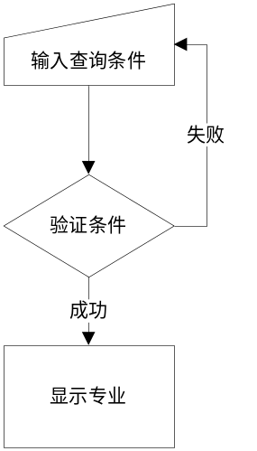
Remark
DocMemo | Author: | Wang hongyi | Last update: |  | 2011/12/12

增加专业信息

Use Case Name | 增加专业信息 |  |  | Customer Requirement#
Use Case ID | UC_001_007_002
Description | 增加学校专业信息
Role/Actor | 有权限管理员
Precondition | 用户成功登陆
Input
Output
Functions List
1 | 弹出增加界面显示内容：专业代码 专业名称
2 | 点确定 保存专业信息返回码=0 返回列表
Non-functional Requirements
Affect Module/System
(if any)
Constraint | 专业代码 专业名称 必填
Exception
Reference
Flowchat/  Sequence Diagram | 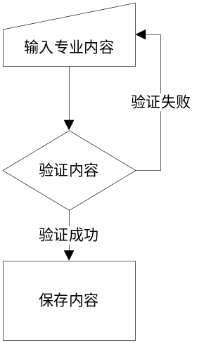
Remark
DocMemo | Author: | Wang hongyi | Last update: |  | 2011/12/12

取消增加专业信息

Use Case Name | 增加专业信息 |  |  | Customer Requirement#
Use Case ID | UC_001_007_003
Description | 增加学校专业信息
Role/Actor | 有权限管理员
Precondition | 用户成功登陆
Input
Output
Functions List
1 | 弹出增加界面显示内容：专业代码 专业名称
2 | 点取消 取消保存专业信息返回码=0 返回列表
Non-functional Requirements
Affect Module/System
(if any)
Constraint | 专业代码 专业名称 必填
Exception
Reference
Flowchat/
Sequence Diagram
Remark
DocMemo | Author: | Wang hongyi | Last update: |  | 2011/12/12

修改专业信息

Use Case Name | 修改专业信息 |  |  | Customer Requirement#
Use Case ID | UC_001_007_004
Description | 修改学校专业信息
Role/Actor | 有权限管理员
Precondition | 用户成功登陆
Input
Output
Functions List
1 | 选取一条已有的专业信息
2 | 点修改之后弹出增加界面显示内容：专业代码 专业名称
3 | 点确定 保存专业信息修改返回码=0 返回列表
Non-functional Requirements
Affect Module/System
(if any)
Constraint | 专业代码 专业名称 必填 专业代码不可修改
Exception
Reference
Flowchat/  Sequence Diagram | 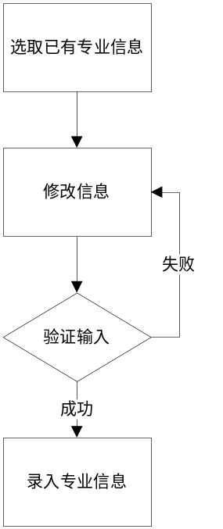
Remark
DocMemo | Author: | Wang hongyi | Last update: |  | 2011/12/12

取消修改专业信息

Use Case Name | 取消修改专业信息 |  |  | Customer Requirement#
Use Case ID | UC_001_007_005
Description | 取消修改学校专业信息
Role/Actor | 有权限管理员
Precondition | 用户成功登陆
Input
Output
Functions List
1 | 选取一条已有的专业信息
1 | 点修改之后弹出增加界面显示内容：专业代码 专业名称
2 | 点取消 取消保存专业信息修改返回码=0 返回列表
Non-functional Requirements
Affect Module/System
(if any)
Constraint | 专业代码 专业名称 必填 专业代码不可修改
Exception
Reference
Flowchat/
Sequence Diagram
Remark
DocMemo | Author: | Wang hongyi | Last update: |  | 2011/12/12

删除专业信息

Use Case Name | 删除专业信息 |  |  | Customer Requirement#
Use Case ID | UC_001_007_006
Description | 删除学校专业信息
Role/Actor | 有权限管理员
Precondition | 用户成功登陆
Input
Output
Functions List
1 | 选取一条已有的专业信息
1 | 点删除之后弹出界面显示内容：专业代码 专业名称
2 | 点确定 删除专业信息返回码=0 返回列表
Non-functional Requirements
Affect Module/System
(if any)
Constraint | 专业代码 专业名称不可修改
Exception
Reference
Flowchat/  Sequence Diagram | 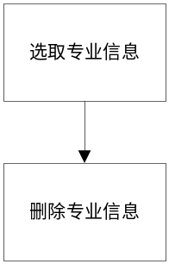
Remark
DocMemo | Author: | Wang hongyi | Last update: |  | 2011/12/12

取消删除专业

Use Case Name | 取消删除专业信息 |  |  | Customer Requirement#
Use Case ID | UC_001_007_006
Description | 取消删除学校专业信息
Role/Actor | 有权限管理员
Precondition | 用户成功登陆
Input
Output
Functions List
1 | 选取一条已有的专业信息
1 | 点删除之后弹出界面显示内容：专业代码 专业名称
2 | 点取消 取消删除专业信息返回码=0 返回列表
Non-functional Requirements
Affect Module/System
(if any)
Constraint | 专业代码 专业名称不可修改
Exception
Reference
Flowchat/
Sequence Diagram
Remark
DocMemo | Author: | Wang hongyi | Last update: |  | 2011/12/12

区域管理

查询区域

Use Case Name | 查询区域 |  |  | Customer Requirement#
Use Case ID | UC_001_008_001
Description | 查询校园区域设置信息
Role/Actor | 有权限管理员
Precondition | 用户成功登陆
Input
Output
Functions List
1 | 用户点查询 显示界面：区域号 区域名称 父区域 区域级别 详细地址 备注
Non-functional Requirements
Affect Module/System
(if any)
Constraint
Exception
Reference
Flowchat/  Sequence Diagram | 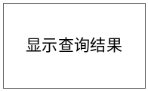
Remark
DocMemo | Author: | Wang hongyi | Last update: |  | 2011/12/12

打印区域信息

Use Case Name | 打印区域查询结果 |  |  | Customer Requirement#
Use Case ID | UC_001_008_002
Description | 查询校园区域设置信息
Role/Actor | 有权限管理员
Precondition | 用户成功登陆
Input
Output
Functions List
1 | 用户点查询 显示界面：区域号 区域名称 父区域 区域级别 详细地址 备注
2 | 打印 输出打印结果至打印机
Non-functional Requirements
Affect Module/System
(if any)
Constraint
Exception
Reference
Flowchat/
Sequence Diagram
Remark
DocMemo | Author: | Wang hongyi | Last update: |  | 2011/12/12

添加区域信息

Use Case Name | 添加区域 |  |  | Customer Requirement#
Use Case ID | UC_001_008_003
Description | 添加区域信息
Role/Actor | 有权限管理员
Precondition | 用户成功登陆
Input
Output
Functions List
1 | 默认显示所有已有区域设置（默认存入一条根区域信息 作为所有区域的父区域）
2 | 选一个区域作为父区域
3 | 提供同级（即新增区域为所选区域的同级区域） 和 下级（即所选区域为新增区域的下级区域）选项确定所赠区域的级别
4 | 点新增弹出新增界面 显示 区域级别 父区域号 区域名称 详细地址 备注
5 | 点确定 录入区域信息
Non-functional Requirements
Affect Module/System
(if any)
Constraint | 区域级别 和 父区域号 为所选区域信息不允许修改
Exception
Reference
Flowchat/  Sequence Diagram | 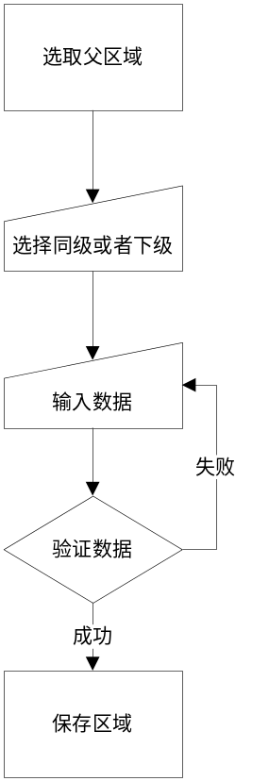
Remark
DocMemo | Author: | Wang hongyi | Last update: |  | 2011/12/12

取消添加区域信息

Use Case Name | 取消添加区域 |  |  | Customer Requirement#
Use Case ID | UC_001_008_004
Description | 取消添加区域信息
Role/Actor | 有权限管理员
Precondition | 用户成功登陆
Input
Output
Functions List
1 | 默认显示所有已有区域设置（默认存入一条根区域信息 作为所有区域的父区域）
2 | 选一个区域作为父区域
3 | 提供同级（即新增区域为所选区域的同级区域） 和 下级（即所选区域为新增区域的下级区域）选项确定所赠区域的级别
4 | 点新增弹出新增界面显示： 区域级别 父区域号 区域名称 详细地址 备注
5 | 点取消返回码=0 取消录入区域信息
Non-functional Requirements
Affect Module/System
(if any)
Constraint | 区域级别 和 父区域号 为所选区域信息不允许修改
Exception
Reference
Flowchat/
Sequence Diagram
Remark
DocMemo | Author: | Wang hongyi | Last update: |  | 2011/12/12

修改区域设置

Use Case Name | 修改区域 |  |  | Customer Requirement#
Use Case ID | UC_001_008_005
Description | 修改区域信息
Role/Actor | 有权限管理员
Precondition | 用户成功登陆
Input
Output
Functions List
1 | 默认显示所有已有区域设置（默认存入一条根区域信息 作为所有区域的父区域 根区域不能修改）
2 | 点修改之后弹出修改界面 界面内容显示：区域级别 父区域号 区域名称 详细地址 备注
3 | 点确认 保存信息修改返回码=0 返回列表
Non-functional Requirements
Affect Module/System
(if any)
Constraint | - 区域级别 和 父区域号 为所选区域信息不允许修改  - 根区域信息不允许修改
Exception
Reference
Flowchat/  Sequence Diagram | 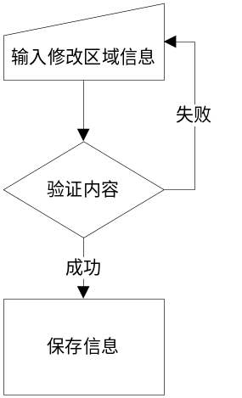
Remark
DocMemo | Author: | Wang hongyi | Last update: |  | 2011/12/12

取消修改区域信息

Use Case Name | 取消修改区域 |  |  | Customer Requirement#
Use Case ID | UC_001_008_006
Description | 取消修改区域信息
Role/Actor | 有权限管理员
Precondition | 用户成功登陆
Input
Output
Functions List
1 | 默认显示所有已有区域设置（默认存入一条根区域信息 作为所有区域的父区域 根区域不能修改）
2 | 点修改之后弹出修改界面 界面内容显示：区域级别 父区域号 区域名称 详细地址 备注
3 | 点取消 取消保存信息修改返回码=0 返回列表
Non-functional Requirements
Affect Module/System
(if any)
Constraint | - 区域级别 和 父区域号 为所选区域信息不允许修改  - 根区域信息不允许修改
Exception
Reference
Flowchat/
Sequence Diagram
Remark
DocMemo | Author: | Wang hongyi | Last update: |  | 2011/12/12

删除区域信息

Use Case Name | 删除区域 |  |  | Customer Requirement#
Use Case ID | UC_001_008_007
Description | 删除区域
Role/Actor | 有权限管理员
Precondition | 用户成功登陆
Input
Output
Functions List
1 | 默认显示所有已有区域设置（默认存入一条根区域信息 作为所有区域的父区域 根区域不能删除）
2 | 点删除之后弹出区域信息界面 界面内容显示：区域级别 父区域号 区域名称 详细地址 备注
3 | 点确定 删除区域信息返回码=0 返回列表
Non-functional Requirements
Affect Module/System
(if any)
Constraint | - 区域级别 父区域号 区域名称 详细地址 备注不允许修改  - 根区域信息不允许删除
Exception
Reference
Flowchat/  Sequence Diagram | 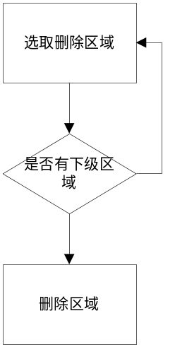
Remark
DocMemo | Author: | Wang hongyi | Last update: |  | 2011/12/12

取消删除区域信息

Use Case Name | 取消删除区域 |  |  | Customer Requirement#
Use Case ID | UC_001_008_008
Description | 取消删除区域信息
Role/Actor | 有权限管理员
Precondition | 用户成功登陆
Input
Output
Functions List
1 | 默认显示所有已有区域设置（默认存入一条根区域信息 作为所有区域的父区域 根区域不能删除）
2 | 点删除之后弹出区域信息界面 界面内容显示：区域级别 父区域号 区域名称 详细地址 备注
3 | 点取消 取消删除区域信息返回码=0 返回列表
Non-functional Requirements
Affect Module/System
(if any)
Constraint | - 区域级别 父区域号 区域名称 详细地址 备注不允许修改  - 根区域信息不允许删除
Exception
Reference
Flowchat/
Sequence Diagram
Remark
DocMemo | Author: | Wang hongyi | Last update: |  | 2011/12/12

设备管理

设备信息查询

设备信息设置

设备信息导入

设备导入管理

设备参数控制

更换设备

卡片管理

卡片领入

查询领入卡片

Use Case Name | 查询批量领入卡片 |  |  | Customer Requirement#
Use Case ID | UC_003_001_001
Description | 查询批量领入一卡通状况以及当前使用状态
Role/Actor | 有权限管理员
Precondition | 用户成功登陆
Input | 卡类型 操作员 显示卡号 领入批次号 转交操作员 状态
Output
Functions List
1 | 输入查询条件卡类型 操作员 显示卡号 领入批次号 转交操作员 状态
2 | 点查询将符合条件的数据进行输出返回码=0 显示内容：卡类型 显示卡号 操作员 领入日期 领入批次号 使用日期 回收日期 状态 转交操作员
Non-functional Requirements
Affect Module/System
(if any)
Constraint | - 查询条件中卡类型 操作员 转交操作员 状态为系统设置值用下拉选取方式
Exception
Reference
Flowchat/  Sequence Diagram | 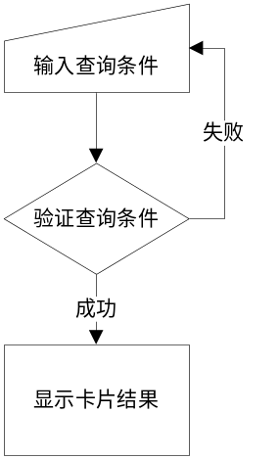
Remark
DocMemo | Author: | Wang hongyi | Last update: |  | 2011/12/12

打印领入卡片

Use Case Name | 打印领入卡片 |  |  | Customer Requirement#
Use Case ID | UC_003_001_002
Description | 打印批量领入一卡通状况以及当前使用状态
Role/Actor | 有权限管理员
Precondition | 用户成功登陆
Input | 卡类型 操作员 显示卡号 领入批次号 转交操作员 状态
Output
Functions List
1 | 输入查询条件卡类型 操作员 显示卡号 领入批次号 转交操作员 状态
2 | 点查询将符合条件的数据进行输出返回码=0 显示内容：卡类型 显示卡号 操作员 领入日期 领入批次号 使用日期 回收日期 状态 转交操作员
3 | 点击打印 打应列表
Non-functional Requirements
Affect Module/System
(if any)
Constraint | - 查询条件中卡类型 操作员 转交操作员 状态为系统设置值用下拉选取方式
Exception
Reference
Flowchat/
Sequence Diagram
Remark
DocMemo | Author: | Wang hongyi | Last update: |  | 2011/12/12

领入卡片

Use Case Name | 领入卡片 |  |  | Customer Requirement#
Use Case ID | UC_003_001_003
Description | 批量领入一卡通
Role/Actor | 有权限管理员
Precondition | 用户成功登陆
Input | 卡类型 领入操作员 起始编号 截至编号 读卡领入 提示信息
Output
Functions List
1 | 输入卡类型 领入操作员 起始编号 截至编号 读卡领入 提示信息
2 | 点卡片领入 使一批卡片与领卡人绑定 返回码=0
Non-functional Requirements
Affect Module/System
(if any)
Constraint | - 卡类型 领入操作员为下拉类型  - 转交操作员 状态为多选状态按钮
Exception
Reference
Flowchat/
Sequence Diagram
Remark
DocMemo | Author: | Wang hongyi | Last update: |  | 2011/12/12

查询卡片上交

Use Case Name | 查询上交卡片 |  |  | Customer Requirement#
Use Case ID | UC_003_001_004
Description | 查询已回收一卡通状况以及当前使用状态
Role/Actor | 有权限管理员
Precondition | 用户成功登陆
Input | 卡类型 显示卡号 领入批次号 转交操作员 状态
Output
Functions List
1 | 输入查询条件卡类型 显示卡号 领入批次号 转交操作员 状态
2 | 点查询将符合条件的数据进行输出返回码=0 显示内容：卡类型 显示卡号 操作员 领入日期 领入批次号 使用日期 回收日期 状态 转交操作员
Non-functional Requirements
Affect Module/System
(if any)
Constraint | - 查询条件中卡类型 转交操作员 状态为系统设置值用下拉选取方式
Exception
Reference
Flowchat/  Sequence Diagram | 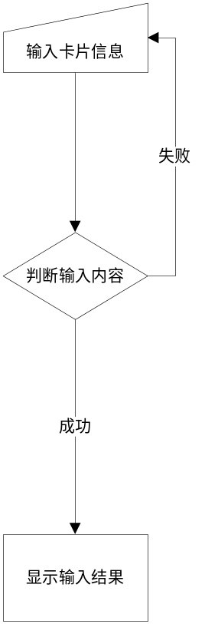
Remark
DocMemo | Author: | Wang hongyi | Last update: |  | 2011/12/12

打印卡片上交结果

Use Case Name | 打印上交卡片 |  |  | Customer Requirement#
Use Case ID | UC_003_001_005
Description | 打印已回收一卡通状况以及当前使用状态
Role/Actor | 有权限管理员
Precondition | 用户成功登陆
Input | 卡类型 显示卡号 领入批次号 转交操作员 状态
Output
Functions List
1 | 输入查询条件卡类型 显示卡号 领入批次号 转交操作员 状态
2 | 点查询将符合条件的数据进行输出返回码=0 显示内容：卡类型 显示卡号 操作员 领入日期 领入批次号 使用日期 回收日期 状态 转交操作员
3 | 点击打印 打应列表
Non-functional Requirements
Affect Module/System
(if any)
Constraint | - 查询条件中卡类型 转交操作员 状态为系统设置值用下拉选取方式
Exception
Reference
Flowchat/
Sequence Diagram
Remark
DocMemo | Author: | Wang hongyi | Last update: |  | 2011/12/12

上交卡片

Use Case Name | 上交卡片 |  |  | Customer Requirement#
Use Case ID | UC_003_001_006
Description | 批量领入一卡通
Role/Actor | 有权限管理员
Precondition | 用户成功登陆
Input | 卡类型 领入操作员 起始编号 截至编号 读卡领入 提示信息
Output
Functions List
1 | 输入卡类型 起始编号 截至编号 读卡领入 提示信息
2 | 点卡片领入 使一批卡片与领卡人绑定 返回码=0
Non-functional Requirements
Affect Module/System
(if any)
Constraint | - 卡类型为下拉类型  - 读卡领入 提示信息为多选状态按钮
Exception
Reference
Flowchat/  Sequence Diagram | 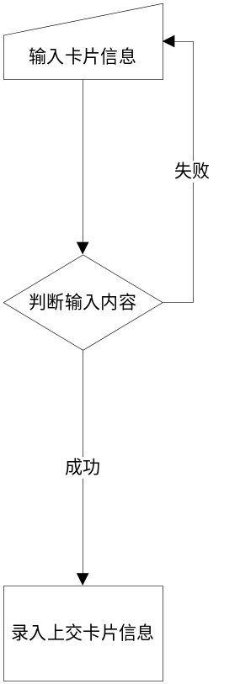
Remark
DocMemo | Author: | Wang hongyi | Last update: |  | 2011/12/12

查询卡片转出

Use Case Name | 查询转出卡片 |  |  | Customer Requirement#
Use Case ID | UC_003_001_007
Description | 查询转出一卡通状况以及当前使用状态
Role/Actor | 有权限管理员
Precondition | 用户成功登陆
Input | 卡类型 显示卡号 领入批次号 转交操作员 状态
Output
Functions List
1 | 输入查询条件卡类型 显示卡号 领入批次号 转交操作员 状态
2 | 点查询将符合条件的数据进行输出返回码=0 显示内容：卡类型 显示卡号 操作员 领入日期 领入批次号 使用日期 回收日期 状态 转交操作员
Non-functional Requirements
Affect Module/System
(if any)
Constraint | - 查询条件中卡类型 转交操作员 状态为系统设置值用下拉选取方式
Exception
Reference
Flowchat/  Sequence Diagram | 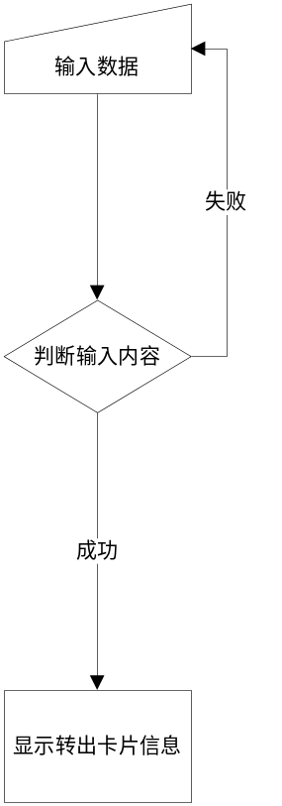
Remark
DocMemo | Author: | Wang hongyi | Last update: |  | 2011/12/12

打印转出卡片

Use Case Name | 打印领入卡片 |  |  | Customer Requirement#
Use Case ID | UC_003_001_008
Description | 打印转出一卡通状况以及当前使用状态
Role/Actor | 有权限管理员
Precondition | 用户成功登陆
Input | 卡类型 操作员 显示卡号 领入批次号 转交操作员 状态
Output
Functions List
1 | 输入查询条件卡类型 操作员 显示卡号 领入批次号 转交操作员 状态
2 | 点查询将符合条件的数据进行输出返回码=0 显示内容：卡类型 显示卡号 操作员 领入日期 领入批次号 使用日期 回收日期 状态 转交操作员
3 | 点击打印 打应列表
Non-functional Requirements
Affect Module/System
(if any)
Constraint | - 查询条件中卡类型 操作员 转交操作员 状态为系统设置值用下拉选取方式
Exception
Reference
Flowchat/
Sequence Diagram
Remark
DocMemo | Author: | Wang hongyi | Last update: |  | 2011/12/12

交接卡片

Use Case Name | 交接卡片 |  |  | Customer Requirement#
Use Case ID | UC_003_001_009
Description | 转出卡片到另一领卡人
Role/Actor | 有权限管理员
Precondition | 用户成功登陆
Input | 卡类型 领入操作员 密码 起始编号 截至编号 读卡领入 提示信息
Output
Functions List
1 | 输入卡类型 领入操作员 密码 起始编号 截至编号 读卡领入 提示信息
2 | 点卡片领入 使一批卡片与领卡人绑定 返回码=0
Non-functional Requirements
Affect Module/System
(if any)
Constraint | - 卡类型 领入操作员为下拉类型  - 读卡领入 提示信息为多选状态
Exception
Reference
Flowchat/  Sequence Diagram | 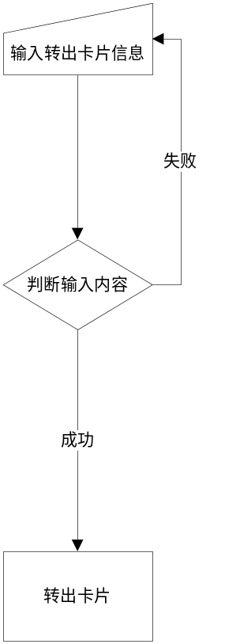
Remark
DocMemo | Author: | Wang hongyi | Last update: |  | 2011/12/12

查询作废卡片

Use Case Name | 查询批量领入卡片 |  |  | Customer Requirement#
Use Case ID | UC_003_001_010
Description | 查询作废一卡通状况以及当前使用状态
Role/Actor | 有权限管理员
Precondition | 用户成功登陆
Input | 卡类型 操作员 显示卡号 领入批次号 转交操作员 状态
Output
Functions List
1 | 输入查询条件卡类型 操作员 显示卡号 领入批次号 转交操作员 状态
2 | 点查询将符合条件的数据进行输出返回码=0 显示内容：卡类型 显示卡号 操作员 领入日期 领入批次号 使用日期 回收日期 状态 转交操作员
Non-functional Requirements
Affect Module/System
(if any)
Constraint | - 查询条件中卡类型 操作员 转交操作员 状态为系统设置值用下拉选取方式
Exception
Reference
Flowchat/  Sequence Diagram | 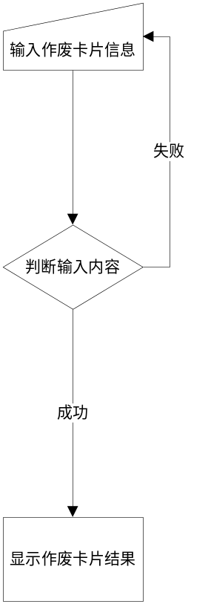
Remark
DocMemo | Author: | Wang hongyi | Last update: |  | 2011/12/12

打印作废卡片

Use Case Name | 打印领入卡片 |  |  | Customer Requirement#
Use Case ID | UC_003_001_011
Description | 打印作废一卡通状况以及当前使用状态
Role/Actor | 有权限管理员
Precondition | 用户成功登陆
Input | 卡类型 操作员 显示卡号 领入批次号 转交操作员 状态
Output
Functions List
1 | 输入查询条件卡类型 操作员 显示卡号 领入批次号 转交操作员 状态
2 | 点查询将符合条件的数据进行输出返回码=0 显示内容：卡类型 显示卡号 操作员 领入日期 领入批次号 使用日期 回收日期 状态 转交操作员
3 | 点击打印 打应列表
Non-functional Requirements
Affect Module/System
(if any)
Constraint | - 查询条件中卡类型 操作员 转交操作员 状态为系统设置值用下拉选取方式
Exception
Reference
Flowchat/
Sequence Diagram
Remark
DocMemo | Author: | Wang hongyi | Last update: |  | 2011/12/12

作废卡片

Use Case Name | 作废卡片 |  |  | Customer Requirement#
Use Case ID | UC_003_001_012
Description | 作废一卡通卡片
Role/Actor | 有权限管理员
Precondition | 用户成功登陆
Input | 卡类型 卡编号 读卡作废 提示信息 操作员
Output
Functions List
1 | 输入卡类型 卡编号 操作员 读卡领入 提示信息
2 | 点作废使 卡片作废 返回码=0
Non-functional Requirements
Affect Module/System
(if any)
Constraint | - 卡类型 领入操作员为下拉类型  - 读卡领入 提示信息为多选状态按钮
Exception
Reference
Flowchat/  Sequence Diagram | 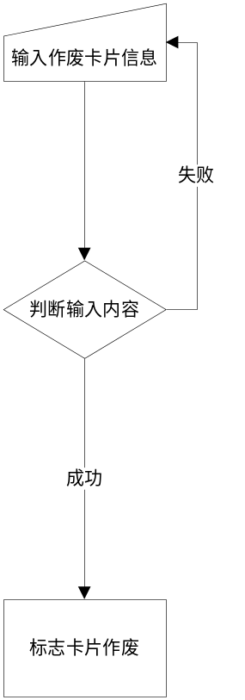
Remark
DocMemo | Author: | Wang hongyi | Last update: |  | 2011/12/12

取消作废卡片

Use Case Name | 取消作废卡片 |  |  | Customer Requirement#
Use Case ID | UC_003_001_013
Description | 取消作废一卡通卡片
Role/Actor | 有权限管理员
Precondition | 用户成功登陆
Input | 卡类型 卡编号 读卡作废 提示信息 操作员
Output
Functions List
1 | 输入卡类型 卡编号 操作员 读卡领入 提示信息
2 | 点作取消 取消废使卡片 返回码=0
Non-functional Requirements
Affect Module/System
(if any)
Constraint | - 卡类型 领入操作员为下拉类型  - 读卡领入 提示信息为多选状态按钮
Exception
Reference
Flowchat/  Sequence Diagram | 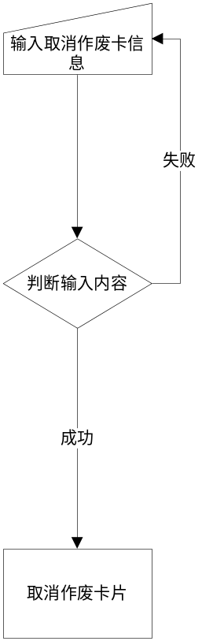
Remark
DocMemo | Author: | Wang hongyi | Last update: |  | 2011/12/12

商户管理

客户管理

卡务管理

圈存对账管理

结算管理

补助管理

门禁管理

水控管理

手持机管理

车载机管理

电子钱包管理

非功能性需求

性能要求

界面要求

菜单排班要求
本文档主要描述一卡通核心业务平台的需求，不涉及具体用户界面。

界面操作性要求
本文档主要描述一卡通核心业务平台的需求，不涉及具体用户界面。

应用性

安全性

可靠性

可维护性

可扩展性

开放性

系统接口

数据字典

关键数据结构

关键数据类型

附录

